ServiMapp – Modelado de Base de Datos (Iteración BD-3)
Fecha: 26/12/2025
Alcance: communities-service, ratings-service, reviews-service, ads-service. Regla: no hay FKs entre microservicios; solo referencias por ID (consistencia eventual).

1. communities-service – Modelo de datos
Objetivo: comunidades, membresías (Regular/Premium), posts, respuestas, reacciones, anuncios (slots) y moderación/reportes.
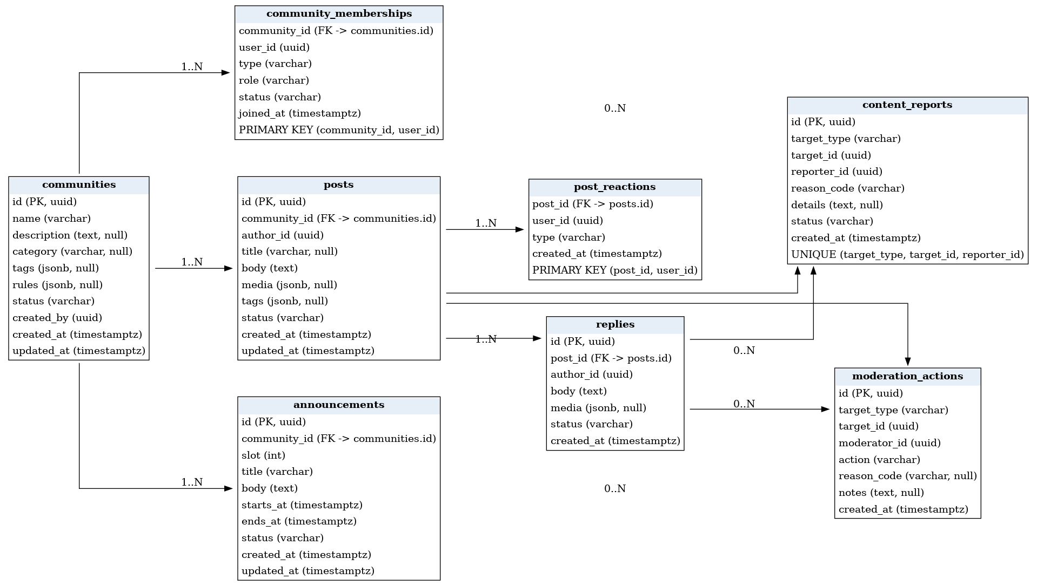

1.1 Tablas y columnas

communities
COLUMNA | TIPO (POSTGRESQL) | RESTRICCIONES / NOTAS
id | uuid | PK
name | varchar(160) | UNIQUE recomendado por tenant/alcance si aplica
description | text | Opcional
category | varchar(64) | Opcional
tags | jsonb | Opcional (GIN index si se consulta)
rules | jsonb | Opcional
status | varchar(32) | active|archived|blocked
created_by | uuid | Referencia a users-service
created_at | timestamptz | DEFAULT now()
updated_at | timestamptz | DEFAULT now()

community_memberships
COLUMNA | TIPO (POSTGRESQL) | RESTRICCIONES / NOTAS
community_id | uuid | FK interna -> communities.id
user_id | uuid | Referencia a users-service
type | varchar(16) | regular|premium
role | varchar(16) | member|moderator|admin
status | varchar(16) | active|banned|left
joined_at | timestamptz | DEFAULT now()
PK | (community_id,user_id)

posts
COLUMNA | TIPO (POSTGRESQL) | RESTRICCIONES / NOTAS
id | uuid | PK
community_id | uuid | FK interna -> communities.id
author_id | uuid | Referencia a users-service
title | varchar(200) | Opcional
body | text | Requerido
media | jsonb | Opcional (refs a storage)
tags | jsonb | Opcional
status | varchar(16) | visible|hidden|deleted
created_at | timestamptz | DEFAULT now()
updated_at | timestamptz | DEFAULT now()

replies
COLUMNA | TIPO (POSTGRESQL) | RESTRICCIONES / NOTAS
id | uuid | PK
post_id | uuid | FK interna -> posts.id
author_id | uuid | Referencia a users-service
body | text | Requerido
media | jsonb | Opcional
status | varchar(16) | visible|hidden|deleted
created_at | timestamptz | DEFAULT now()

post_reactions
COLUMNA | TIPO (POSTGRESQL) | RESTRICCIONES / NOTAS
post_id | uuid | FK interna -> posts.id
user_id | uuid | Referencia a users-service
type | varchar(16) | like (extensible)
created_at | timestamptz | DEFAULT now()
PK | (post_id,user_id) | Un usuario reacciona 1 vez por post

announcements
COLUMNA | TIPO (POSTGRESQL) | RESTRICCIONES / NOTAS
id | uuid | PK
community_id | uuid | FK interna -> communities.id
slot | int | 1 o 2. Regla: un activo por slot.
title | varchar(160) | Requerido
body | text | Requerido
starts_at | timestamptz | Requerido
ends_at | timestamptz | Requerido
status | varchar(16) | active|ended|deleted
created_at | timestamptz | DEFAULT now()
updated_at | timestamptz | DEFAULT now()

content_reports
COLUMNA | TIPO (POSTGRESQL) | RESTRICCIONES / NOTAS
id | uuid | PK
target_type | varchar(16) | post|reply
target_id | uuid | Id interno del target
reporter_id | uuid | Referencia a users-service
reason_code | varchar(64) | Requerido
details | text | Opcional
status | varchar(16) | open|resolved|dismissed
created_at | timestamptz | DEFAULT now()

moderation_actions
COLUMNA | TIPO (POSTGRESQL) | RESTRICCIONES / NOTAS
id | uuid | PK
target_type | varchar(16) | post|reply|announcement
target_id | uuid | Id del target
moderator_id | uuid | Usuario moderador
action | varchar(32) | hide|restore|ban_user|delete|...
reason_code | varchar(64) | Opcional
notes | text | Opcional
created_at | timestamptz | DEFAULT now()

1.2 Índices y constraints recomendadas
- communities(status)
- communities(tags) GIN (si discovery por tags)
- community_memberships(user_id, status) – lista de comunidades del usuario
- posts(community_id, created_at DESC) – feed
- posts(tags) GIN (si filtra por tags)
- replies(post_id, created_at)
- announcements(community_id, slot, status) – garantizar slot único activo (validar con partial unique index)
- content_reports(target_type, target_id, reporter_id) UNIQUE – evita spam

1.3 Notas de moderación/escala
- Si el feed crece a escala, migrar a paginación cursor-based (created_at,id).
- Contenido soft-delete: conservar para auditoría, ocultar en lecturas.
- Partial unique index recomendado: UNIQUE (community_id, slot) WHERE status='active'.

2. ratings-service – Modelo de datos
Objetivo: calificación numérica post-servicio, elegibilidad, y resumen por prestador para lecturas rápidas.
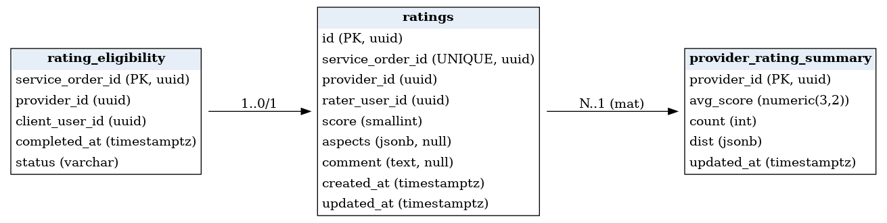

2.1 Tablas y columnas

rating_eligibility
COLUMNA | TIPO (POSTGRESQL) | RESTRICCIONES / NOTAS
service_order_id | uuid | PK. Id de orden/servicio completado (fuente externa)
provider_id | uuid | Referencia a providers-service
client_user_id | uuid | Referencia a users-service
completed_at | timestamptz | Requerido
status | varchar(16) | eligible|consumed|expired

ratings
COLUMNA | TIPO (POSTGRESQL) | RESTRICCIONES / NOTAS
id | uuid | PK
service_order_id | uuid | UNIQUE. 1 rating por orden
provider_id | uuid | Referencia a providers-service
rater_user_id | uuid | Referencia a users-service
score | smallint | CHECK 1..5
aspects | jsonb | Opcional
comment | text | Opcional (si se permite comentario corto)
created_at | timestamptz | DEFAULT now()
updated_at | timestamptz | DEFAULT now()

provider_rating_summary
COLUMNA | TIPO (POSTGRESQL) | RESTRICCIONES / NOTAS
provider_id | uuid | PK
avg_score | numeric(3,2) | Promedio
count | int | Total
dist | jsonb | Distribución 1..5
updated_at | timestamptz | DEFAULT now()

2.2 Índices y constraints recomendadas
- ratings(service_order_id) UNIQUE
- ratings(provider_id, created_at DESC)
- ratings(rater_user_id, created_at DESC)
- rating_eligibility(provider_id, status)
- provider_rating_summary(provider_id) PK

2.3 Notas de consistencia
- El summary puede actualizarse incrementalmente al crear rating y reconcilia por job nocturno.
- Elegibilidad se marca consumed al crear rating (transacción local).

3. reviews-service – Modelo de datos
Objetivo: reseñas públicas (contenido largo), reacciones, reportes y moderación, con regla 1 reseña por orden.
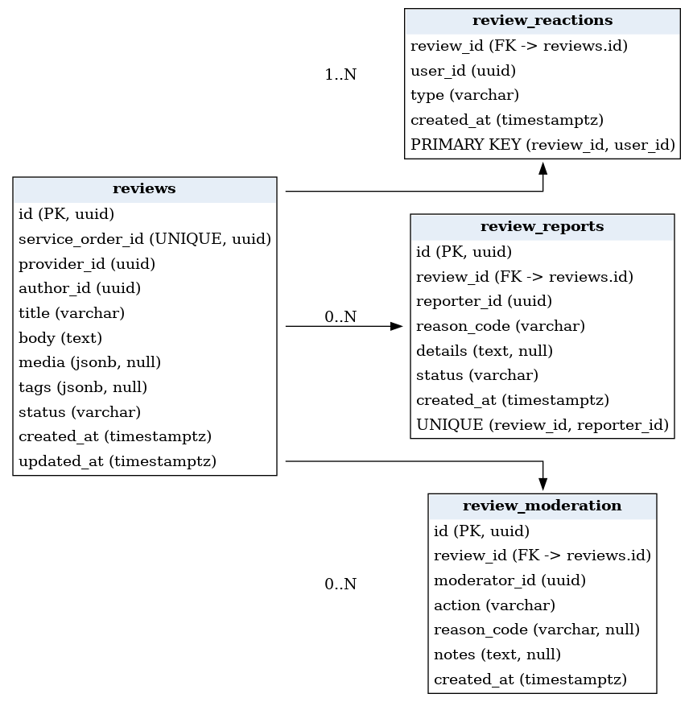

3.1 Tablas y columnas

reviews
COLUMNA | TIPO (POSTGRESQL) | RESTRICCIONES / NOTAS
id | uuid | PK
service_order_id | uuid | UNIQUE. 1 review por orden
provider_id | uuid | Referencia a providers-service
author_id | uuid | Referencia a users-service
title | varchar(200) | Requerido
body | text | Requerido
media | jsonb | Opcional
tags | jsonb | Opcional
status | varchar(16) | visible|hidden|deleted
created_at | timestamptz | DEFAULT now()
updated_at | timestamptz | DEFAULT now()

review_reactions
COLUMNA | TIPO (POSTGRESQL) | RESTRICCIONES / NOTAS
review_id | uuid | FK interna -> reviews.id
user_id | uuid | Referencia a users-service
type | varchar(16) | like
created_at | timestamptz | DEFAULT now()
PK | (review_id,user_id)

review_reports
COLUMNA | TIPO (POSTGRESQL) | RESTRICCIONES / NOTAS
id | uuid | PK
review_id | uuid | FK interna -> reviews.id
reporter_id | uuid | Referencia a users-service
reason_code | varchar(64) | Requerido
details | text | Opcional
status | varchar(16) | open|resolved|dismissed
created_at | timestamptz | DEFAULT now()

review_moderation
COLUMNA | TIPO (POSTGRESQL) | RESTRICCIONES / NOTAS
id | uuid | PK
review_id | uuid | FK interna -> reviews.id
moderator_id | uuid | Referencia a users-service
action | varchar(32) | hide|restore|delete
reason_code | varchar(64) | Opcional
notes | text | Opcional
created_at | timestamptz | DEFAULT now()

3.2 Índices y constraints recomendadas
- reviews(service_order_id) UNIQUE
- reviews(provider_id, created_at DESC) – perfil prestador
- reviews(author_id, created_at DESC) – 'mis reseñas'
- reviews(tags) GIN (si discovery por tags)
- review_reports(review_id, reporter_id) UNIQUE
- review_moderation(review_id, created_at DESC)

4. ads-service – Modelo de datos
Objetivo: campañas/anuncios, moderación y telemetría (impresiones/clics) por placement.
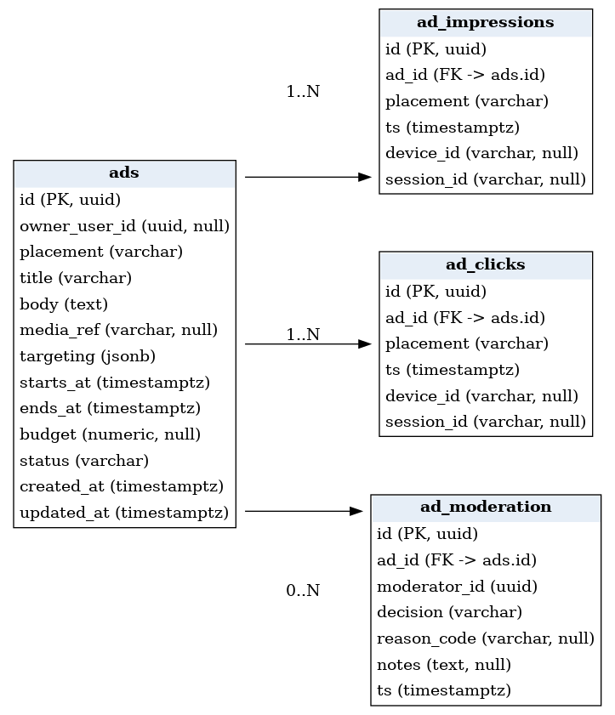

4.1 Tablas y columnas

ads
COLUMNA | TIPO (POSTGRESQL) | RESTRICCIONES / NOTAS
id | uuid | PK
owner_user_id | uuid | Owner (admin/negocio), referencia users-service
placement | varchar(64) | home|search|community|profile|...
title | varchar(160) | Requerido
body | text | Requerido
media_ref | varchar(256) | Opcional
targeting | jsonb | Reglas de segmentación
starts_at | timestamptz | Requerido
ends_at | timestamptz | Requerido
budget | numeric(14,2) | Opcional
status | varchar(16) | draft|pending|approved|rejected|active|paused|ended
created_at | timestamptz | DEFAULT now()
updated_at | timestamptz | DEFAULT now()

ad_impressions
COLUMNA | TIPO (POSTGRESQL) | RESTRICCIONES / NOTAS
id | uuid | PK
ad_id | uuid | FK interna -> ads.id
placement | varchar(64) | Repetido para denormalizar consultas
ts | timestamptz | DEFAULT now()
device_id | varchar(128) | Opcional
session_id | varchar(128) | Opcional (dedup)

ad_clicks
COLUMNA | TIPO (POSTGRESQL) | RESTRICCIONES / NOTAS
id | uuid | PK
ad_id | uuid | FK interna -> ads.id
placement | varchar(64)
ts | timestamptz | DEFAULT now()
device_id | varchar(128) | Opcional
session_id | varchar(128) | Opcional

ad_moderation
COLUMNA | TIPO (POSTGRESQL) | RESTRICCIONES / NOTAS
id | uuid | PK
ad_id | uuid | FK interna -> ads.id
moderator_id | uuid | Referencia a users-service
decision | varchar(16) | approved|rejected
reason_code | varchar(64) | Opcional
notes | text | Opcional
ts | timestamptz | DEFAULT now()

4.2 Índices y constraints recomendadas
- ads(placement, status, starts_at, ends_at) – serving
- ads(owner_user_id, created_at DESC) – owner dashboard
- ad_impressions(ad_id, ts)
- ad_clicks(ad_id, ts)
- Opcional: deduplicación de tracking por UNIQUE(ad_id, session_id, date_bucket) (implementar vía app/job)

4.3 Notas de telemetría a escala
- Para millones de eventos/seg, mover impresiones/clics a pipeline (Kafka/BigQuery) y mantener en Postgres solo agregados.
- Mantener tabla de agregados diarios por ad_id para stats rápidos (opcional).

